**Шустовская Елена Хведорова (Szustowska Elena)**

18 мая 1796 г – крещение (НИАБ 136-13-894, лист 29об, №53/1796-р (ориг)), (РГИА 823-2-18, лист 256,№25/1796-р (коп)).

**НИАБ 136-13-894:** Лист 29-об. **Метрическая запись №53/1796-р (ориг).**

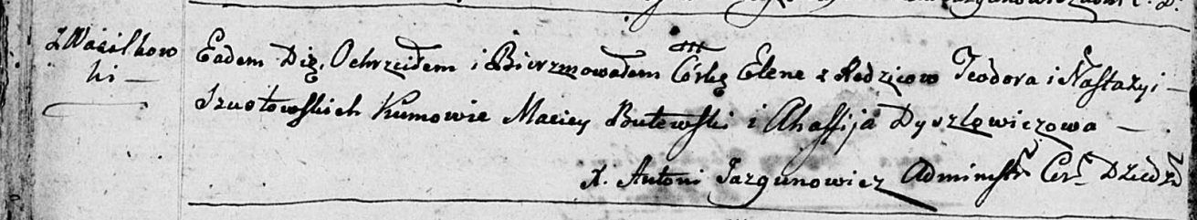

Дедиловичская Покровская церковь. 18 мая 1796 года. Метрическая запись о крещении.

Szustowska Elena – дочь родителей с деревни Васильковка.

Szustowski Teodor – отец.

Szustowska Nastazya – мать.

Butewski Maciey - кум.

Dyszlewiczowa Afafija - кума.

Jazgunowicz Antoni – ксёндз.

**РГИА 823-2-18:** Лист 256. **Метрическая запись №25/1796-р (коп).**

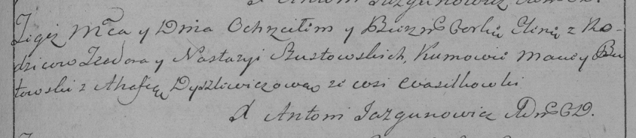

Дедиловичская Покровская церковь. 18 мая 1796 года. Метрическая запись о крещении.

Szustowska Elena – дочь родителей с деревни Васильковка.

Szustowski Teodor – отец.

Szustowska Nastazyia – мать.

Butowski Maciey – кум.

Dyszlewiczowa Ahafia – кума.

Jazgunowicz Antoni – ксёндз.